|  |  |  |
| --- | --- | --- |
|  | 第１学年　学年だより | 大島中学校　第１学年  令和５年４月２８日（金）  第２号 |



入学から３週間。１年生も少しずつ中学校生活に慣れ、生活のリズムができてきました。朝の挨拶や基本的な生活習慣など、小学校での学びがしっかりと身に付いている姿がよく見られます。学年集会では、大島中学校の生活や学習での約束事、子供たちへの願いについて話しました。学年生徒会活動も始まり、学年スローガンが決まりました。力を合わせて一歩ずつ前進してほしいと思います。

仮入部から正式入部へ

部活動は、４月２７日までの仮入部期間を終え、４月２８日からいよいよ正式入部となりました。１年生は、さまざまな部活動を体験しました。体験を通して、悩みながらも３年間続けられる部活動を選びました。これから、「部員」として２・３年生と共にがんばってほしいと思います。

　各部活動で､ゴールデンウイークの活動予定を確認しておいてください。部活動によって時間や場所が異なることもあります。宜しくお願いします。

|  |  |  |  |  |  |
| --- | --- | --- | --- | --- | --- |
| ５月の行事予定 | | | | | |
| 1 | 月 | 常置委員会 | 17 | 水 | 尿検査（一次） |
| 2 | 火 |  | 18 | 木 |  |
| 3 | 水 | 憲法記念日 | 19 | 金 | ⑥交通安全教室 |
| 4 | 木 | みどりの日 | 20 | 土 |  |
| 5 | 金 | こどもの日 | 21 | 日 |  |
| 6 | 土 | 創立記念日 | 22 | 月 | 定期テスト前部活動停止期間 |
| 7 | 日 |  | 23 | 火 | 定期テスト前部活動停止期間 |
| 8 | 月 | 水曜日課6時間授業（部活なし） | 24 | 水 | 中間テスト　生徒総会 |
| 9 | 火 | 特別日課（14:45完全下校　部活なし） | 25 | 木 | 金曜日課（部活動あり） |
| 10 | 水 | 歯科検診  部活動保護者説明会（部活動あり）  月曜日課 | 26 | 金 | 木曜日課（部活動なし） |
| 11 | 木 |  | 27 | 土 |  |
| 12 | 金 |  | 28 | 日 |  |
| 13 | 土 |  | 29 | 月 |  |
| 14 | 日 |  | 30 | 火 | 内科検診（1・2組） |
| 15 | 月 | ⑤壮行会・任命式 | 31 | 水 | 内科検診（3・4組） |
| 16 | 火 | PTA総務委員会（美術室） |  |  |  |

**学年スローガン**

**切磋琢磨**

**～新たな仲間と輝く未来へ歩み出そう～**

　このスローガンには、新しく仲間となった皆が、何事にも全力で挑戦し、助け合ったり、競い合ったりしながら、友情を深め、一人一人の力を伸ばしていこうという思いが込められています。各クラスから出た意見を学年生徒会でまとめ決定しました。

**学年生徒会**

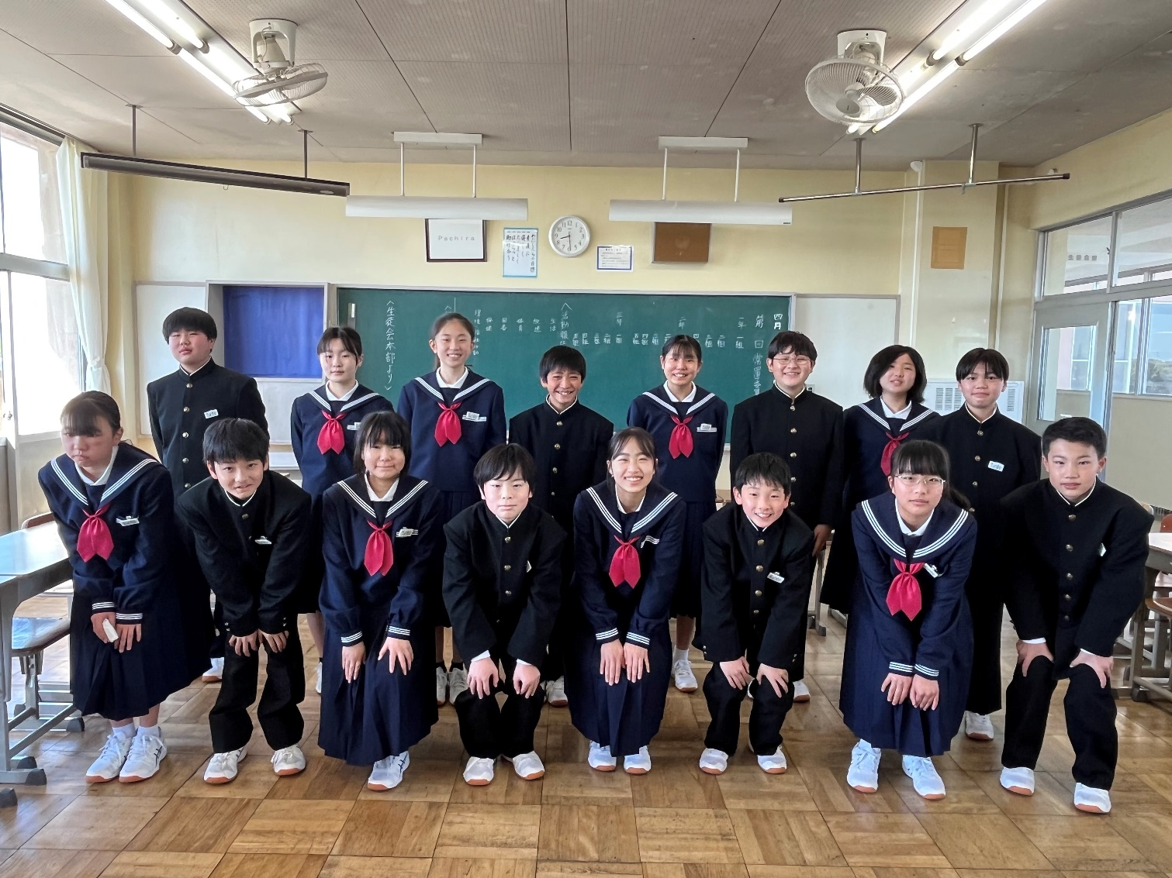

学年生徒会長

1組　綱川　来優　さん

　私は、１学年生徒会長として、メリハリのある学年を実現していきたいと思います。そのために、皆からの意見をしっかりと聞き、実行に移せるように努力していきたいです。初めての中学校生活で、まだ分からないことも多いですが、一生懸命頑張ります。

学年生徒会副会長

3組　三浦　梨央　さん

　私は、「みんな違って　みんな良い」そんな一人一人を大切にする学年にしていきたいと思っています。そのために、日々、仲間を大切にし、助け合いの心を意識して生活していきたいと思います。小さなことでも、役に立てるように頑張っていくのでよろしくお願いします。

学年生徒会副会長

3組　伊賀　喜康　さん

　私は、皆が楽しく平等に過ごせるような学年にしたいです。そのために、学級委員として手本となれるように、日々、努力したいと思います。前期という短い期間ですが、精一杯頑張りますので、どうぞよろしくお願いします。

